Informatīvais ziņojums par
IEKŠĒJĀ AUDITA
darbību ministrijās un iestādēs 2010.gadā

1. Ievads
1.1. Informatīvā ziņojuma mērķis ir sniegt pārskatu Ministru kabinetam par valsts pārvaldes iekšējā audita darbības rezultātiem 2010.gadā, kā arī sniegt priekšlikumus valsts pārvaldes iekšējā audita funkcijas turpmākajai attīstībai.
1.2. Informatīvais ziņojums sagatavots, pamatojoties uz Ministru kabineta 2010.gada 28.septembra noteikumu Nr.918 „Iekšējā audita veikšanas kārtība” 102.punktu un Ministru kabineta 2010.gada 24.februāra rīkojuma Nr.114 „Par pasākumu plānu iekšējā audita sistēmas pilnveidošanai” 4.punktu.
1.3. Finanšu ministrija augsti novērtētu ministru un valsts sekretāru priekšlikumus iekšējā audita funkcijas turpmākai attīstībai un pilnveidošanai, lai iekšējā audita funkciju padarītu pēc iespējas lietderīgāku un tā tiktu izmantota valsts pārvaldes stiprināšanai un sekmīgākai valsts pārvaldes funkciju īstenošanai.

2. Informācija par galvenajiem secinājumiem

2.1. Pasākumu plāna iekšējā audita sistēmas pilnveidošanai īstenošanas gaita
Ar Ministru kabineta 2010.gada 24.februāra rīkojumu Nr.114 apstiprinātā pasākumu plāna iekšējā audita sistēmas pilnveidošanai īstenošana iekšējā audita sistēmas optimizācijas un pakalpojumu kvalitātes jomā gaita atspoguļota 1.tabulā.

1.tabula
Iekšējā audita funkcijas pilnveidošanas pasākumu plāna izpilde
Uzdevums | Atbildīgais | Izpilde
1. Pilnveidot kontroles vidi (grozīt vai izstrādāt jaunus normatīvos aktus, noteikt iestāžu vadītāju kompetences, izglītot tos) | Valsts kanceleja, FM, KNAB | Nav
2. Optimizēt iekšējā audita sistēmu (grozīt normatīvos aktus, centralizēt līdz ministriju līmenim, samazināt dokumentācijas apjomu, noteikt darba izpilde rādītājus) | FM | Ir
3. Paaugstināt iekšējā audita kvalifikāciju (noteikt minimālo kompetenci, noteikt sertifikāciju kā obligātu, grozīt profesiju klasifikatoru) | FM | Daļēji

Neatrisinātās problēmas
1) Iekšējās kontroles vides pilnveidošanas jomā nav normatīvi noteiktas iekšējās kontroles pamatprasības. Pašlaik Valsts kanceleja veic pētījumu „Iekšējās kontroles sistēmas uzraudzības novērtējums un rekomendāciju izstrāde”, kuru plāno pabeigt 2011.gada jūnijā. Finanšu ministrija uzskata, ka darbu pie normatīvo aktu izstrādes vēlams uzsākt pēc iespējas ātrāk, lai valsts pārvaldē tiktu skaidri definētas vienotas pamatprasības iekšējās kontroles sistēmas uzbūvei.
Vēršam uzmanību, ka pastāv risks, ka iekšējās kontroles sistēmas pamatprasību neesamības rezultātā tiks vājināta valsts iekšējo un ārējo sadarbības partneru uzticība Latvijas valsts pārvaldei.
Nav veikta iestāžu vadītāju kompetenču izvērtēšana un apmācības par iekšējās kontroles sistēmas modeļiem, piemēram COSO (The committee of sponsoring organizations of the Treadway Commission).
2) Iekšējā audita kvalifikācijas paaugstināšana. Šobrīd nav noteiktas minimālās kompetences prasības iekšējā audita funkcijas vadītājiem un iekšējā audita funkcijas vadītāju sertifikācija nav noteikta kā obligāta. Šo prasību noteikšanai ir jāveic grozījumi Iekšējā audita likumā. Darbu pie normatīvo aktu grozījumiem Finanšu ministrija plāno uzsākt 2011.gada laikā.
Iekšējo auditoru sertifikācija pēc uzlabotās kārtības, ievērojot starptautiski pieņemtus principus, ir uzsākta 2011.gada maijā.

Priekšlikumi situācijas risināšanai:
1) Lai veicinātu kopējas izpratnes veidošanos un lēmuma pieņemšanu par Latvijas valsts pārvaldei vispiemērotāko modeli, Finanšu ministrija ir gatava sagatavot prezentāciju par pasaulē visplašāk izmantotajiem iekšējās kontroles sistēmas modeļiem un iepazīstināt ar to interesentus;
2) Finanšu ministrija iesaka novērtēt valsts pārvaldē esošo iekšējās kontroles sistēmas brieduma līmeni un pieņemt lēmumu par tā atbilstību Latvijas valsts pārvaldes vajadzībām.

2.2. Ministru kabineta noteikto auditējamo prioritāšu īstenošana
2.2.1. Ar Ministru kabineta 2010.gada 24.februāra rīkojumu Nr.114 „Par pasākumu plānu iekšējā audita sistēmas pilnveidošanai” ministriju un iestāžu iekšējā audita struktūrvienībām tika noteiktas auditējamās prioritātes 2010.gadam.
2.2.2. Horizontālo un vertikālo auditu veikšana tika noteikta kā prioritārs pasākums ar mērķi celt iekšējā audita funkcijas efektivitāti, samazinot iekšējā audita plānošanas un rezultātu ziņošanas laiku un darba patēriņu līdzīgu sistēmu auditiem viena resora ietvaros. Kopumā mērķis ir sasniegts, tomēr ir konstatētas vairākas metodoloģiskas problēmas. Pašlaik Finanšu ministrija sadarbībā ar citu iestāžu iekšējiem auditoriem pilnveido metodiku.
2.2.3. Prioritāro riska jomu iekšējās kontroles novērtēšana.
Kopumā Ministru kabineta noteiktās prioritātes ir auditētas un ir sniegti priekšlikumi finanšu līdzekļu tiesiskai un ekonomiskai izlietošanai, informācijas sistēmu darbības pilnveidošanai, kā arī ārējās komunikācijas un iestāžu iekšējo procesu pilnveidošanai.
2.2.4. Izveidotās kārtības, kādā tiek noteiktas Ministru kabineta prioritātes izvērtējums.
Izvērtējot saņemto informāciju par Ministru kabineta noteikto prioritāšu īstenošanu, var secināt, ka izveidotā kārtība prioritāšu noteikšanā nav devusi gaidīto rezultātu. Finanšu ministrija nevar sniegt pamatotu un ticamu kopējo viedokli par prioritārajām riska jomām, jo noteiktās prioritātes ir pārāk vispārīgas un iekšējie auditi tiek veikti, izmantojot atšķirīgas metodes, kā rezultātā veikto auditu rezultāti nav salīdzināmi.

Priekšlikumi situācijas risināšanai:
1) Turpmāk vajadzētu izvirzīt mazāku skaitu (1-2) auditējamo prioritāšu un konkrētāk definēt prioritārās jomas, piemēram, personāla atlase;
2) Prioritāro pasākumu auditos nepieciešams izmantot vienotu metodiku. Finanšu ministrijai sadarbībā ar citiem valsts pārvaldes iekšējo audita struktūrvienību vadītājiem izstrādāt metodiku Ministru kabineta noteikto prioritāro jomu auditu veikšanai līdz 2011.gada 31.decembrim;
3) Aicinām ministrus un valsts sekretārus informēt Finanšu ministriju vai savu iekšējā audita struktūrvienības vadītāju par iespējamām kopējām iekšējā audita prioritārajām jomām 2012.gadam līdz 2011.gada 1.oktobrim;

2.3. Iekšējā audita struktūrvienību darba rezultāti
2.3.1. Kopējais viedoklis par iekšējās kontroles sistēmas darbību valsts pārvaldē
Lai sagatavotu vērtējumu par iekšējās kontroles sistēmas darbību, Finanšu ministrija ņēma vērā šādu informāciju:
1) Iekšējo auditoru pārskatos sniegtais viedoklis par iekšējās kontroles sistēmu;
2) Iekšējo auditoru pārskatos sniegtā informācija par ieteikumu ieviešanas gaitu;
3) Valsts kontroles ziņojumi, kas bija pieejami Finanšu ministrijai;
4) Ministriju un iestāžu iekšējā audita struktūrvienību Iekšējā audita padomei prezentētais viedoklis;
5) Sistēmu auditēšanas biežums atbilstoši iestāžu audita plāniem.
Ņemot vērā iepriekš minēto un 1.pielikumā atspoguļoto informāciju, Finanšu ministrijas viedoklis ir:
Iekšējā kontroles sistēma ir izveidota un darbojas tikai daļēji efektīvi, jo auditori ir konstatējuši trūkumus tās darbībā, kas nav savlaicīgi novērsti, kā arī Finanšu ministrija savu viedokli var sniegt tikai par daļu no sistēmām, jo nozīmīga daļa no tām nav tikusi novērtēta.

2.3.2. Pašreizējās situācijas analīze
Iekšējā audita sistēmas aptvērums.
Iekšējā audita likums attiecās uz Ministru prezidentam tieši padotajām institūcijām, ministram padotajām institūcijām un atvasinātām publiskām personām, izņemot pašvaldības (skatīt 1.attēlu).

Ministrijas (13)
Valsts kanceleja
Sabiedrības integrācijas fonds
Valsts Kultūrkapitāla fonds
Visās iestādēs ir IAS
Padotības iestādes (192) 18 IAS
Saeima
Ministru kabinets
Prezidents
Ministru prezidents
Korupcijas novēršanas un apkarošanas birojs

Ir izveidota IAS
Valsts kapitālsabiedrības (79) 24 IAS
Neatkarīgas institūcijas
Valsts kontrole
Latvijas banka
Centrālā vēlēšanu komisija
Finanšu un kapitāla tirgus komisija
Pašvaldības
Nav informācijas par IAS
Publiskas atvasinātas personas
3 IAS

1. attēls. Iekšējā audita funkcijas aptvērums atbilstoši Iekšējā audita likumam

Auditoru skaits.
Pēdējo divu gadu laikā ir strauji samazinājies iekšējo auditoru skaits (skatīt 2.attēlu).
Pārskata gadā iekšējā audita struktūrvienībās strādāja 150 auditori un iekšējo auditu darba uzdevumu veikšanai un audita ieteikumu ieviešanai faktiski patērētā iekšējā auditoru slodze bija 67% no kopējām iekšējam auditam pieejamām slodzēm. Atlikušajā laikā auditori veica administratīvās funkcijas (piemēram, departamenta vadīšana, metodikas izstrāde, plānošana, pārskatu sagatavošana) un tikuši iesaistīti citu ar pārliecības sniegšanu nesaistītu funkciju izpildē, piemēram, disciplinārlietu izmeklēšanā, riska un kvalitātes vadības sistēmas uzturēšanā, konsultāciju sniegšanā, īpašu vadības uzdevumu izpildē.
Arī pasaules praksē šobrīd ir tendence, ka auditori papildus pārliecības sniegšanas pakalpojumiem veic uzdevumus saistībā ar darba izpildes rezultātu monitoringu un analīzi, kā arī saistībā ar dažāda veida iekšējām izmeklēšanām.
Pārskata periodā ministrijas veikušas pilnīgu vai daļēju iekšējā audita funkcijas centralizāciju ministrijas līmenī. Finanšu ministrija ir saņēmusi informāciju, ka vairākās iestādēs, kurās ir likvidēta iekšējā audita struktūrvienība, iekšējo auditoru amati tika pārveidoti par citiem, saglabājot funkciju, jo vadītāji izjūt nepieciešamību pēc tās. Vēršam uzmanību, ka šie auditori netiek koordinēti un apmācīti pēc vienotiem principiem, kā arī auditus veic pēc atšķirīgas metodikas.

2.attēls. Iekšējo auditoru štata vietas ministrijās un iestādēs

Darba efektivitāte.
Iekšējā audita struktūrvienības ziņojumu iesniegšanas termiņi bieži tiek kavēti (vidēji kavēti 35% gadījumu). Pozitīvi, ka, optimizējot auditoru skaitu, pēdējos gados pieaug viena auditora sagatavoto ziņojumu skaits (skatīt 3. attēlu).
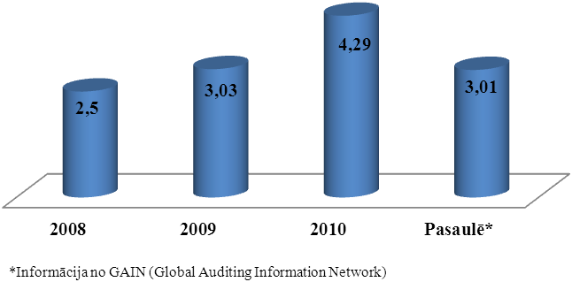
3.attēls. Ziņojumu skaits uz vienu auditora slodzi

Ieteikumu ieviešana.
Kopumā iekšējā audita struktūrvienību sniegtie ieteikumi tiek ieviesti, tomēr 2010.gadā 4 ministriju iekšējā audita struktūrvienību sniegto ieteikumu, kuru ieviešanas termiņš ir pārskata gads, īpatsvars ir mazāks par 70% (skatīt 4. attēlu).

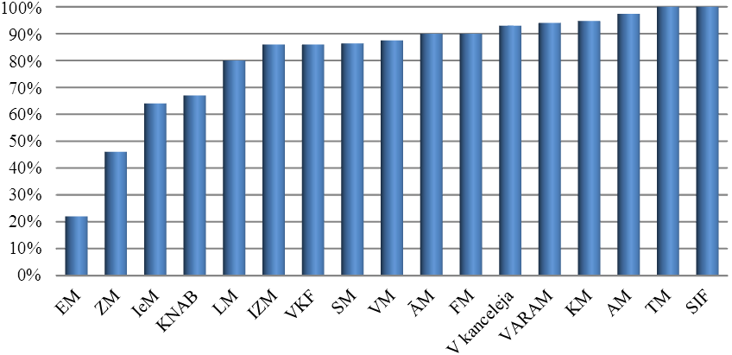
4.attēls. Ieteikumu ieviešana ministrijās un iestādēs procentos

Vērojama pozitīva tendence – 2010.gadā, salīdzinot ar 2009.gadu, ieteikumu ieviešanas statistika kopumā ir uzlabojusies par 18 procentpunktiem (skatīt 5.attēlu), kas liecina par kontroles sistēmas uzlabošanos un problēmu likvidāciju un, mūsuprāt, ir nozīmīgs progress.
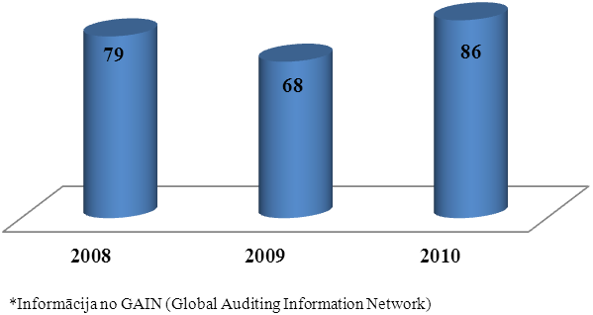
5.attēls. Ieteikumu ieviešana ministrijās un iestādēs pa gadiem procentos

2.3.3. Būtiskākās problēmas
Par 2010.gadu ir iespējams sniegt tikai daļēji pamatotu viedokli par iekšējās kontroles sistēmas darbību valsts pārvaldē, jo mūsu rīcībā nav pietiekamas informācijas par 37% no kopējiem valsts pārvaldes pamatdarbības procesiem, tas ir, iekšējās kontroles sistēmas efektivitāte tajos nav novērtēta. To var skaidrot gan ar iekšējo auditoru kompetences trūkumu, gan resursu samazināšanos.
Latvijas iekšējo auditoru kompetenci raksturo sertificēto auditoru skaita īpatsvars no kopējo auditoru skaita (skatīt 6. attēlu).
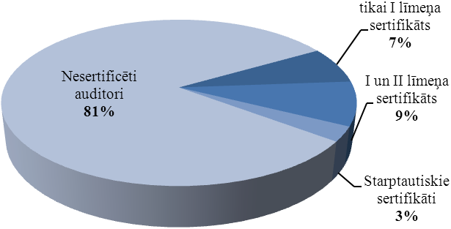
6. attēls. Sertificēto auditoru īpatsvars

Būtiskas izmaiņas iekšējā audita struktūrvienības vadītāju sastāvā (vairāk kā 50% no struktūrvienību vadītājiem) daļēji ir veicinājusi komunikācijas uzlabošanos starp iestādes vadītāju un iekšējo auditu, jo vairāki iestāžu vadītāji ir rūpīgāk izvēlējušies iekšējā audita vadītāju, piemēram, Iekšlietu ministrijā, Aizsardzības ministrijā.
Auditoru rotācijas negatīvais aspekts ir:
1) jaunie auditori vēl nav pietiekami apguvuši iestāžu pamatdarbības procesus;
2) iestādes tērē resursus audita komandas komplektēšanai un jauno auditoru apmācībai. Latvijas izglītības sistēma nesagatavo iekšējos auditorus, tāpēc auditoru apmācību veic iestādes savu resursu ietvaros.
Šobrīd arī globālais Iekšējo auditoru institūts atzīst, ka viens no galvenajiem iekšējā audita funkcijas panākumu faktoriem ir organizācijas pamatdarbības funkciju pietiekami dziļa izpratne.

2.3.4. Sadarbība ar Valsts kontroli
Informācijas apmaiņa ar Valsts kontroli notiek formāli, nav novērota aktīva savstarpējā sadarbība. Pasaules prakse rāda, ka ārējie auditori neizmanto iekšējā audita darbu, ja ir nepietiekama iekšējā audita neatkarība un/vai kompetence.

3. Vispārēji priekšlikumi iekšējā audita funkcijas pilnveidošanai

1) Aicinām iestāžu vadītājus veicināt un atbalstīt pamatdarbības procesu auditu veikšanu.
2) Iespēju robežās veicināt labāko un pieredzējušāko ekspertu rotāciju no pamatdarbības procesu struktūrvienībām, piemēram, pirmspensijas vecuma augstas klases speciālistu pārcelšanu uz iekšējā audita struktūrvienību.
3) Lai pilnveidotu iekšējās kontroles sistēmu iestādē, aicinām izvērtēt lietderību ieviest kontroles pašnovērtējuma procesu (Control self assessment), t.i. iestādes darbinieki paši veic iekšējās kontroles sistēmas atbilstības pārbaudes iestādē noteiktajiem principiem, tādejādi dodot iespēju pilnvērtīgāk izmantot iekšējā audita resursus augsta riska sistēmām un iestādes pamatdarbības procesu efektivitātes un lietderības auditu veikšanai. Īpaši svarīgi šo procesu ieviest iestādēs, kurās ir maza iekšējā audita kapacitāte. Latvijā ieviest pašnovērtējumu ir mēģinājusi Labklājības ministrija.
4) Lai palielinātu iekšējā audita sniegto pievienoto vērtību, aicinām uzsākt darbu pie iestādes būtiskāko procesu nepārtrauktas uzraudzības (continuous monitoring), kuras ietvaros, izmantojot informācijas sistēmas, iekšējie auditori regulāri analizē būtiskākos iestādes procesus un sniedz vadībai pārskatus.
5) Finanšu ministrijai sadarbībā ar citu ministriju iekšējā audita struktūrvienību vadītājiem izstrādāt metodiku, ar kuras palīdzību varētu sagatavot precīzu un reālajai situācijai atbilstošu kopējo viedokli (overall opinion) par valsts pārvaldes iekšējās kontroles sistēmas darbību.
6) Lai stiprinātu iekšējo auditoru neatkarību, izvērtēt iespējamos Audita komitejas modeļus. Audita komitejas sastāvā vēlams iekļaut gan izpildvadībai augstākstāvošas amatpersonas, piemēram, ministra biroja pārstāvjus, gan neatkarīgos ekspertus no malas, kuru darbība nav atkarīga no ministrijas vadības. Finanšu ministrija ir gatava sniegt prezentāciju par pasaulē zināmiem Audita komitejas modeļiem.
7) Kompetences stiprināšanai aicinām iestāžu vadītājus atbalstīt auditoru sertifikāciju jau pirms izmaiņu veikšanas normatīvajos aktos.
8) Finanšu ministrijai izstrādāt iekšējā audita stratēģisko attīstības plānu un noteikt rezultatīvos rādītājus turpmākajiem pieciem gadiem, nosakot iekšējā audita un kontroles sistēmas lomu mazas, efektīvas un iedarbības valsts pārvaldes izveidošanā. Iespējamo iekšējā audita attīstības shēmu skatīt 2.pielikumā.
9) Aicinām iekšējās kontroles sistēmu un iekšējo auditu attīstīt atbilstoši institūciju kontrolēto finanšu resursu apjomam. Iespējamo riska tolerances modeli skatīt 3.pielikumā.

